**Feature Extraction 1.0 使用方法**

1. 打开“FeatureExtraction.exe”，并点击按钮**载入图片。**

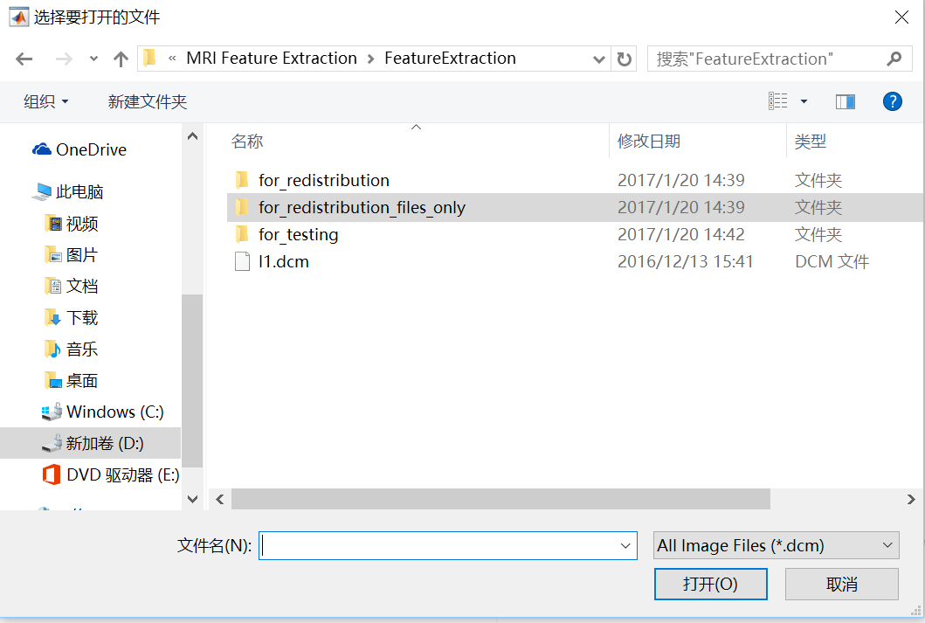

1. 导入图片后，原始图片将会显示在左边部分。如下图所示：

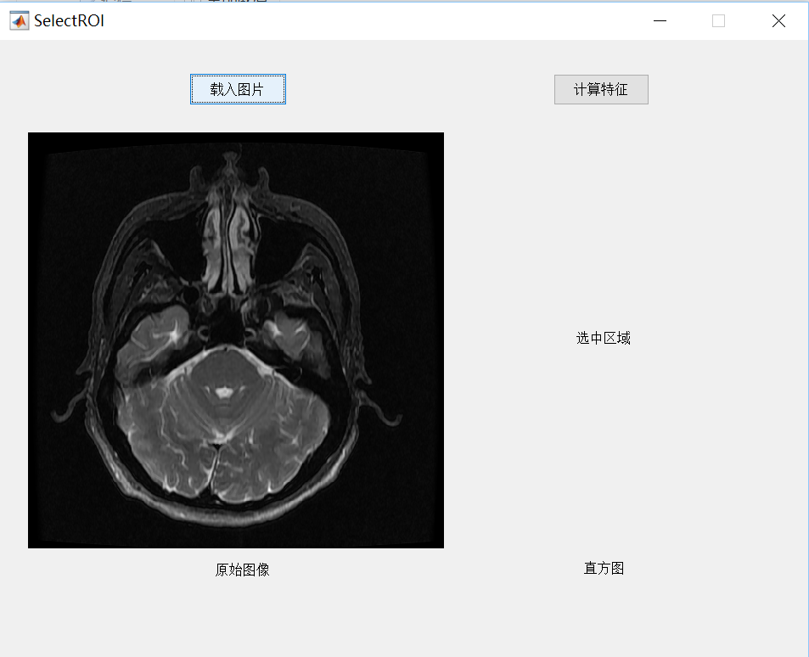

1. 使用鼠标在左边图片显示区域内选择感兴趣的部分（即蓝框内部分），如下图所示：

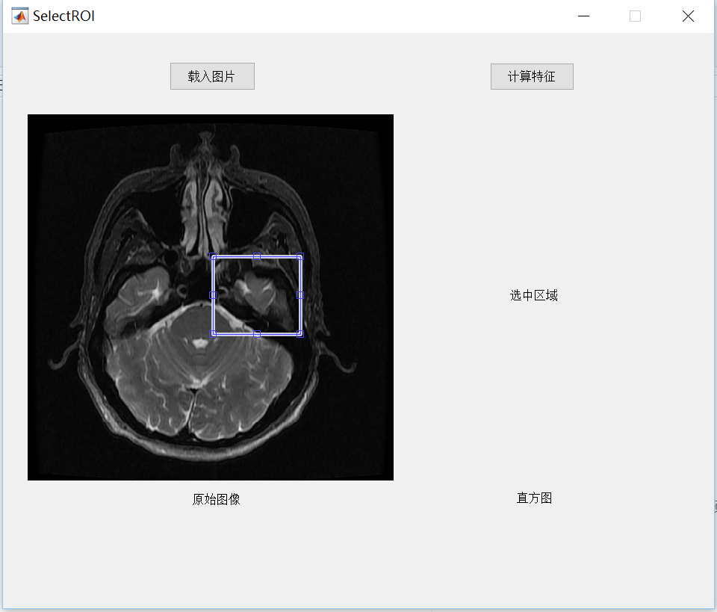

1. 确认所选区域无误后，点击按钮**计算特征。**特征计算完毕后，将会显示出选中区域图片，即选中区域中的直方图。如下图所示：

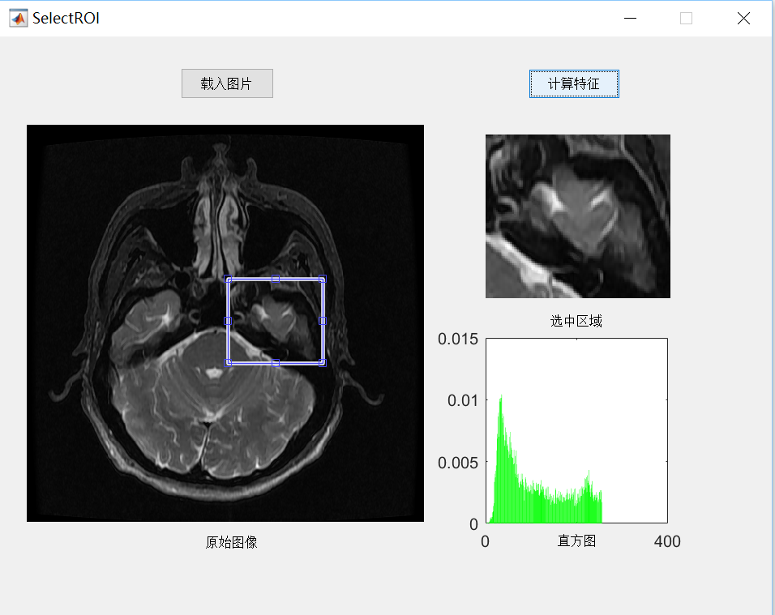

1. 获取的特征信息将被保存在该目录下的“output_当期时间信息.xls”下，如“output_2017-01-20_14-45-44.xls”。

